УМК "Инновационная начальная школа"
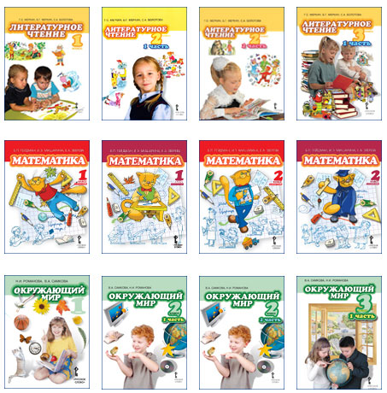
Издательство «Русское слово»
Сайт: http://русское-слово.рф/
Система учебно-методических комплектов «Начальная инновационная школа» создана в соответствии с ФГОС II поколения, отличительной особенностью которого является системность требований, предъявляемых к результатам освоения основной образовательной программы НОО, к его структуре и к условиям реализации.
Цель УМК обеспечить в учебно-воспитательном процессе содержательное, организационное и информационное поле для развития личности младшего школьника в соответствии с его индивидуальными особенностями.
Курс «Литературного чтения» направлен на развитие речи учащихся и овладение ими техникой чтения, приемами интерпретации и анализа различных видов текста, формирует функциональную грамотность, создает представление о литературе как виде искусства, последовательно формирует универсальные учебные действия.
Удобная структура учебника «Литературное чтение» , сказочные персонажи и игровая форма подачи материала способствуют усвоению важнейших литературоведческих понятий.
Главными особенностями курса математики (Гейдман Б.П.) являются:
- гармоничное сочетание арифметических, геометрических и логических составляющих курса;
- содержание знаний, необходимых для ориентации в современном мире, в информационных и компьютерных технологиях, для подготовки к будущей профессиональной деятельности, для продолжения образования;
- приобретение учащимися навыков логического и алгоритмического мышления, а также развитию у них пространственного воображения и интуиции;
- формирование умение выполнять устно и письменно арифметического действия на множестве натуральных чисел, решать текстовые задачи, представлять, анализировать и интерпретировать данные;
- знакомство учащихся с простейшими геометрическими фигурами и величинами;
- включение с 3 класса заданий по информатике.
В основе курса по «Окружающему миру» лежит:
- концентрическое построение авторской программы, обеспечивающее последовательное расширение и углубление знаний в соответствии с основными содержательными линиями;
- аксиологический подход к отбору содержания, ориентирующий педагогов на приоритетное формирование у младших школьников системы ценностей, потребностей, установок;
- направленность содержания всех учебных пособий комплекта на формирование основных универсальных учебных действий;
- интеграция научного и художественно-образного способов познания окружающего мира;
- содержание имеет экологическую направленность, создающую условия для воспитания ответственного отношения ребенка к окружающему миру природы, к себе, своему здоровью, к другим людям;
- осуществление метапредметных связей.
Список учебников УМК «Начальная инновационная школа»:
1. Литературное чтение – Г.С. Меркин, Б.Г. Меркин, С.А. Болотова.
2. Математика – Б.П. Гейдман, И.Э. Мишарина, Е.А. Зверева.
3. Окружающий мир – В.А. Самкова, Н.И. Самкова.
4. Английский язык – Ю.А.Комарова, И.В. Ларионова, Ж.Перрет.
5. Физическая культура – В.Я. Барышников, А.И. Белоусов.
6. Основы духовно-нравственной культуры народов России. Основы религиозных культур народов России. – под общей редакцией чл.-корр. РАН А.Н. Сахарова.
7. Основы духовно-нравственной культуры народов России. Основысветской этики – М.Т. Студеникин.


